Форма описания концепции волонтерского центра в сфере культуры на 2020 гг. должна содержать следующие пункты:

Месторасположение (город, регион)
Город Учалы муниципального района Учалинский район
Республики Башкортостан
Тип организации, на базе которой создан волонтерский центр в сфере культуры
Подростковый клуб «Ровесник» МАУ Комитет по молодежной политике, спорту и туризму городского поселения город Учалы Республики Башкортостан
Название волонтерского центра в сфере культуры
Волонтерская организация «Милосердие»
Направления деятельности волонтерского центра
( работа с учреждениями культуры; реализация творческих и социокультурных проектов; сохранение культурного наследия, восстановление памятников истории и культуры; организация волонтерских программ крупных культурных событий; организация туристических маршрутов и культурных пространств в городах; другое.)
работа с учреждениями культуры;
сохранение культурного наследия, восстановление памятников истории и культуры;
организация волонтерских программ крупных культурных событий;
Основная цель и задачи волонтерского центра в сфере культуры
Развитие культурной и творческой среды на территории города Учалы и Учалинского района.
- Привлечение волонтеров к организации и проведению массовых мероприятий в сфере культуры, в том числе - в организациях социального обслуживания, здравоохранения, образования привлечение волонтеров к участию в мероприятиях, направленных на сохранение культурного наследия;
- вовлечение молодежи в практику деятельности учреждения и ее информирование о потенциальных возможностях личностного и гражданского развития; гуманистическое и гражданское воспитание;
- предоставление возможности быть полезным другим, заслужить уважение, быть причастным к деятельности учреждения;
- предоставление возможности применить собственные знания и навыки, творческие способности;
- обеспечение содержательного досуга.
Основные барьеры и способы их преодоления, с которыми сталкивалась организация при создании и развитии волонтерского центра
-
Описание основных мероприятий, направленных на достижение поставленной цели и выполнение поставленных задач
Различные массовые культурные мероприятия, для сохранения культурного наследия: «Мерген уксы», «Сабантуй», Масленица, фестиваль семей «Счастливы вместе» и другие календарные праздники. Волонтеры помогают в проведении мероприятия, подготовляют концертные номера.
Наличие действующей команды волонтеров
(количество, средний возраст)
12 человек, 12 - 16 лет
Наличие действующей команды волонтеров культуры
(количество, средний возраст)
12 человек, 12 - 16 лет
Уникальность волонтерского центра в сфере культуры
( в свободной форме, до 1000 знаков)
Возможность участников организации коллективно придумывать мероприятия и воплощать их в жизнь. Активное участие волонтеров в культурной жизни города Учалы и Учалинского района, повышение уровня саморазвития и самореализации.
Основные проекты, реализуемые волонтерским центром в сфере культуры (в свободной форме, до 1000 знаков)
Проект «Путь Добра»
Описание методики поиска, привлечения и отбора волонтеров в деятельности волонтерского центра в сфере культуры
В ходе организованных и проводимых мероприятиях подростковым клубом «Ровесник» выявляются активные участники, которые впоследствии с радостью соглашаются пополнить ряды волонтеров организации «Милосердие».
Наличие программы поощрения и мотивации волонтеров
( в свободной форме, до 1000 знаков)
За работу волонтеры поощряются в следующих формах:
- оформление «Личной книжки волонтера» и внесение записей о выполненных работах;
- награждение грамотой, дипломом, благодарностью, памятным подарком;
- подготовка публикации о достижениях участника волонтерского движения, видеофильма, сайта и др. о лидерах волонтерского движения.
Существующие партнеры волонтерского центра в сфере культуры (наименование партнерских организаций и виды взаимодействия с ними)
Учалинский колледж искусств и культуры имени Салавата Низаметдинова, Дом детства села Учалы, приют Надежда села Учалы, коррекционная школа №8, Детский сад №16, автономная некоммерческая организация «Дари добро», Учалинский колледж горной промышленности, Общество инвалидов города Учалы и Учалинского района, благотворительный фонд «Ангел - подорожник»
Укажите планируемое финансирование мероприятий и проектов волонтерского центра в сфере культуры
Финансирование выделяется администрацией городского поселения город Учалы и администрацией Учалинского района.
На мероприятия планируется выделить 45 000 рублей.
Укажите мероприятия на базе волонтерского центра в сфере культуры, направленные на развитие сообщества волонтеров культуры в т.ч. образовательные, которые вы готовы провести до конца 2020 года
Встреча волонтеров и подростков с волонтером, экспертом Всероссийских конкурсов Елизаветой Борисовой
Укажите, какими ресурсами обладает волонтерский центр в сфере культуры
(кадровые, материальные, административные, информационные и т.д.)
Педагогический коллектив, материально – техническая база подросткового клуба «Ровесник»
Наличие опыта организации работы с людьми с ограниченными возможностями здоровья
(укажите форматы работы и ссылку на подтверждающие материалы)
Волонтерская организация «Милосердие» активно сотрудничает с автономная некоммерческая организация «Дари Добро», родителей детей инвалидов. Проводим совместные развлекательные, просветительские мероприятия, например, детский Сабантуй для детей с ограниченными возможностями здоровья, конкурсы «Супер – инклюзивный дуэт», мероприятия, посвященные декаднику инвалида и др. Формат работы разный: от организации мероприятий и праздников до помощи во время проведения и концертных выступлений. https://vk.com/rovesnic_uсhaly, https://vk.com/dari_dobrouchaly?w=wall-188515011_216

Качественные показатели информационной кампании по продвижению идей и ценностей волонтерства в сфере культуры
(формат проведения, раскрытие образа волонтера культуры, многогранность подходов и отражение максимального количества направлений волонтеров культуры и т.д.)
Концертные программы, игровые программы, конкурсные программы
Ссылки на проведенную информационную кампанию
(посты в социальных сетях, ссылки на публикацию в СМИ и др.)
https://vk.com/rovesnic_uсhaly, https://vk.com/kdmuchaly?w=wall-18879398_5086
https://vk.com/rovesnik_uchaly?w=wall-146823498_711, https://vk.com/kdmuchaly
https://vk.com/rovesnik_uchaly, https://vk.com/rovesnic_uсhaly, https://vk.com/uchalinka
https://vk.com/kdmuchaly, https://vk.com/rovesnik_uchaly, https://vk.com/wall-107892181_127264, https://vk.com/uchalytv?w=wall-106925062_13438

Скриншоты публикаций с отражением текста и визуального контента.
Фото – и видеоматериалы мероприятий (при наличии)
(При большом количестве материалов используйте облачные хранилища)
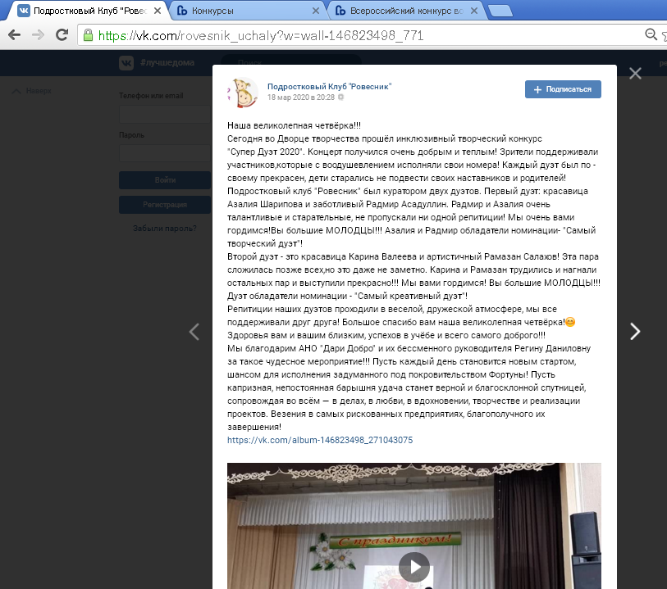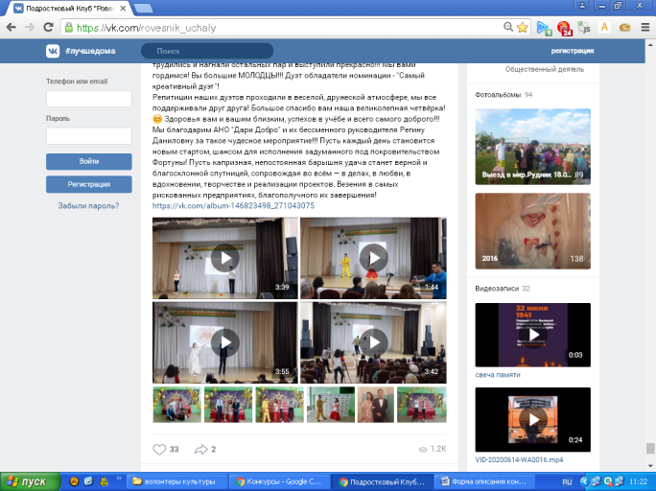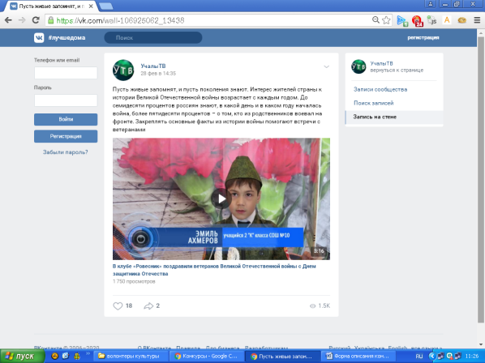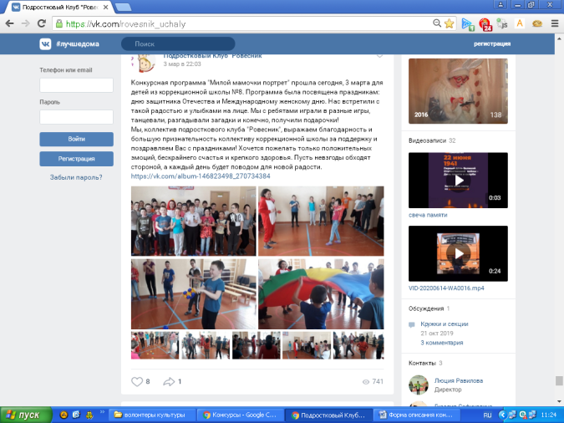

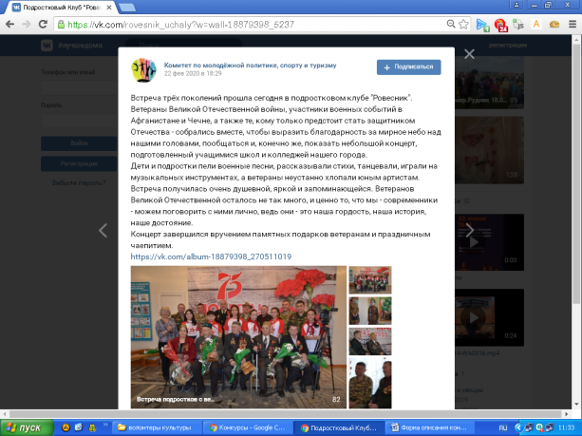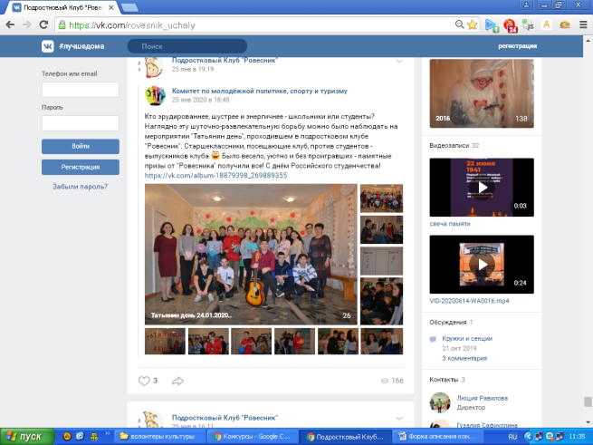

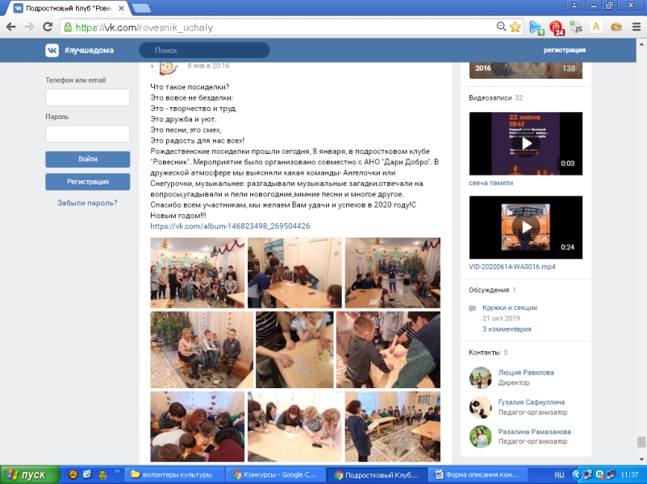
Количественные показатели информационной кампании: охваты (просмотры постов), количество участников очное/заочное, количество публикаций, количество информационных ТВ/радио сюжетов и пр.
2000
План реализации
№ | Мероприятие |  |  | Сроки
1 | Рождественские посиделки с семьями совместно с автономная некоммерческая организация «Дари Добро» |  |  | Январь
2 | Конкурсно – игровая программ для старшеклассников и студентов «Татьянин день» |  |  | Январь
3 | Встреча подростков с ветеранами Афганистана и Чечни, посвященная Дню Защитников Отечества «Слава Тебе, победитель – солдат» |  |  | Февраль
4 | «Любимым, нежным, красивым» - конкурсная программа для детей из коррекционной школы №8 |  |  | Март
5 | Мероприятие, совместно с автономная некоммерческая организация «Дари Добро» конкурс «Супер – инклюзивный дуэт» для подростков и детей ОВЗ |  |  | Март
6 | Встреча с ветеранами ВОВ и ветеранами тыла «Победа в сердцах поколений» |  |  | Апрель
7 | Поздравление ветеранов Великой Отечественной войны |  |  | Май
8 | Праздничная программа, посвященная Международному дню семьи «Моя семьЯ – моя опора» |  |  | Май
9 | Акция «Добровольцы – детям»: «Планета детей» - праздничная программа, посвященная Дню защиты детей |  |  | Июнь
10 | Детский сабантуй для детей с ограниченными возможностями здоровья совместно с автономной некоммерческой организацией «Дари Добро» |  |  | Июнь
11 | Фестиваль семей «Счастливы вместе!» |  |  | Июнь
12 | Праздничная программа для подшефных ветеранов ВОВ и ветеранов труда микрорайона «Зажги в душе огонь былой» |  |  | Октябрь
13 | Конкурсно – игровая программа для молодых семей «При солнышке тепло, при маме – добро» |  |  | Ноябрь
14 | Театрализованное представление «Когда мои друзья со мной» ко Дню Матери для детей приюта «Надежда» |  |  | Ноябрь
15 | Мероприятия для детей микрорайона с ограниченными возможностями здоровья совместно с автономной некоммерческой организацией «Дари Добро». |  |  | Декабрь
16 | Театрализованная новогодняя программа «Снежное волшебство» для детей коррекционной школы №8 |  |  | Декабрь
17 | Празднование Нового Года с детьми Дома Детства с. Учалы |  |  | Декабрь
Смета реализации концепции
№ | Наименование |  | Стоимость | Источник финансирования (наименование организации)
1 | Рождественские посиделки с семьями совместно с автономной некоммерческой организацией «Дари Добро»
2 | Конкурсно–игровая программ для старшеклассников и студентов «Татьянин день» |  | 3500 | Администрация городского поселения город Учалы
3 | Встреча подростков с ветеранами Афганистана и Чечни, посвященная Дню Защитников Отечества «Слава Тебе, победитель – солдат» |  | 4000 | Администрация городского поселения город Учалы
4 | «Любимым, нежным, красивым» - конкурсная программа для детей из коррекционной школы №8 |  | 3000 | Администрация городского поселения город Учалы
5 | Мероприятие, совместно с АНО «Дари Добро» конкурс «Супер – инклюзивный дуэт» для подростков и детей ОВЗ |  | 50 000 | Администрация муниципального района Учалинский район
6 | Встреча с ветеранами ВОВ и ветеранами тыла «Победа в сердцах поколений» |  | --
7 | Поздравление ветеранов Великой Отечественной войны |  | -
8 | Праздничная программа, посвященная Международному дню семьи «Моя семьЯ – моя опора» |  | 5000 | Администрация городского поселения город Учалы
9 | Детский сабантуй для детей с ОВЗ совместно с АНО «Дари Добро» |  | -
10 | Фестиваль семей «Счастливы вместе!» |  | -
11 | Акция «Добровольцы – детям»: «Планета детей» - праздничная программа, посвященная Дню защиты детей |  | 5000 | Администрация городского поселения город Учалы
12 | Праздничная программа для подшефных ветеранов ВОВ и ветеранов труда микрорайона «Зажги в душе огонь былой» |  | 5000 | Администрация городского поселения город Учалы
13 | Конкурсно – игровая программа для молодых семей «При солнышке тепло, при маме – добро» |  | 4500 | Администрация городского поселения город Учалы
14 | Театрализованное представление «Когда мои друзья со мной» ко Дню Матери для детей приюта «Надежда» |  | 5000 | Администрация городского поселения город Учалы
15 | Мероприятия для детей микрорайона с ограниченными возможностями здоровья совместно с АНО «Дари Добро». |  | -
16 | Театрализованная новогодняя программа «Снежное волшебство» для детей коррекционной школы №8 |  | 5000 | Администрация городского поселения город Учалы
17 | Празднование Нового Года с детьми Дома Детства с. Учалы |  | 5000 | Администрация городского поселения город Учалы
Итого: |  |  | 90 000
Ожидаемые результаты реализации представленной концепции
Количественные показатели  (указать подробно количественные результаты) |  | Мероприятие |  |  | Количество
 |  | Рождественские посиделки с семьями совместно с АНО «Дари Добро» |  |  | 30
 |  | Конкурсно–игровая программ для старшеклассников и студентов «Татьянин день» |  |  | 30
 |  | Встреча подростков с ветеранами Афганистана и Чечни, посвященная Дню Защитников Отечества «Слава Тебе, победитель – солдат» |  |  | 80
 |  | «Любимым, нежным, красивым» - конкурсная программа для детей из коррекционной школы №8 |  |  | 30
 |  | Мероприятие, совместно с АНО «Дари Добро» конкурс «Супер – инклюзивный дуэт» для подростков и детей ОВЗ |  |  | 250
 |  |  |  |  | Примерное количество (исходя из показателей 2019 года)
 |  | Встреча с ветеранами ВОВ и ветеранами тыла «Победа в сердцах поколений» |  |  | 57
 |  | Поздравление ветеранов Великой Отечественной войны |  |  | 6
 |  | Праздничная программа, посвященная Международному дню семьи «Моя семьЯ – моя опора» |  |  | 60
 |  | Детский сабантуй для детей с ОВЗ совместно с АНО «Дари Добро» |  |  | 60
 |  | Фестиваль семей «Счастливы вместе!» |  |  | 300
 |  | Акция «Добровольцы – детям»: «Планета детей» - праздничная программа, посвященная Дню защиты детей |  |  | 413
 |  | Праздничная программа для подшефных ветеранов ВОВ и ветеранов труда микрорайона «Зажги в душе огонь былой» |  |  | 25
 |  | Конкурсно – игровая программа для молодых семей «При солнышке тепло, при маме – добро» |  |  | 38
 |  | Театрализованное представление «Когда мои друзья со мной» ко Дню Матери для детей приюта «Надежда» |  |  | 60
 |  | Мероприятия для детей микрорайона с ограниченными возможностями здоровья совместно с АНО «Дари Добро». |  |  | 30
 |  | Театрализованная новогодняя программа «Снежное волшебство» для детей коррекционной школы №8 |  |  | 25
 |  | Празднование Нового Года с детьми Дома Детства с. Учалы |  |  | 30
 |  | ИТОГО: |  |  | 1524
Качественные показатели  (указать подробно качественные изменения) |  | Наши волонтеры активно участвуют в культурной жизни города и района, они понимают свою значимость; занятость подростков не дает им заниматься преступлениями и вредными привычками.  Дети с ОВЗ находят общий язык с обычными детьми, раскрываются, не замыкаются.  Воспитывается толерантные качества личности, милосердие, доброта, отзывчивость;  Воспитывается чувство коллективизма, готовность безвозмездно, бескорыстно служить обществу.
E – mail
rovesnik_uchaly@mail.ru
Контактный телефон
8(34791) 6 79 46, 8 9613582256

